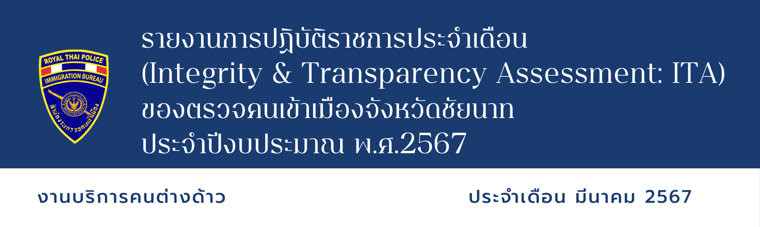
ส.ต.ท.หญิง สุจิตรา แตงใบอ่อน ผบ.หมู่ ตม.จว.ชัยนาท และ ส.ต.ท.หญิง ศจี โพธิสาน ผบ.หมู่ ตม.จว.ชัยนาท แนะนำการกรอกเอกสารและเอกสารที่เกี่ยวข้องในการยื่นขออยู่ต่อ ในราชอาณาจักร และเชิญชวนให้ผู้มาใช้บริการร่วมทำแบบวัดผู้มีส่วนได้ส่วนเสียภายนอก (EIT)
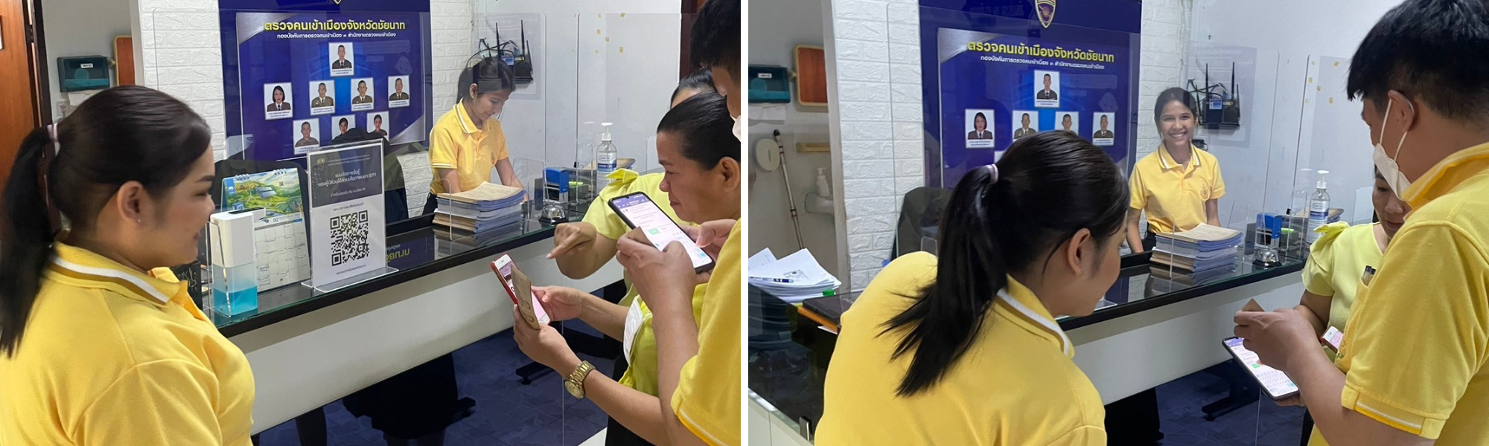

วัน/เดือน/ปี | ข้อมูลเชิงสถิติรายงานการปฏิบัติราชการ  ประจำเดือนมีนาคม 2567
วัน/เดือน/ปี | รายการ | จำนวน
1 - 31 มี.ค. 67 | ขออยู่ต่อในราชอาณาจักร | 34
 | ขอรับขอเปลี่ยนประเภทการตรวจลงตรา | 2
 | รายงานตัว 90 วัน | 993
 | แจ้งที่พักอาศัย | 141
 | รวม | 1,170

